***Креативное мышление и методики его развития.***

**Мышление** как процесс интеллектуальной деятельности имеет сложное строение, зависящее от множества факторов, учитывая которые, необходимо развивать творческую составляющую интеллектуальных способностей.

Для развития творческого мышления необходимо, но не достаточно высокое интеллектуальное развитие, определённый объём знаний, уровень интеллектуальных способностей, наследственные и врождённые задатки. Следовательно, направленность обучения на развитие интеллектуальных способностей, увеличение объёма знаний (полученных максимально самостоятельно) является необходимой задачей преподавателя.

Исследование творческого мышления - достаточно сложная проблема, предполагающая решение важнейших методологических вопросов природы творчества, источников развития творческого мышления, соотношения в этом процессе биологического и социального, объективного и субъективного, индивидуального и общественного и т.п. Сложность проблемы заключается в том, что внутренняя сущность явления недоступна непосредственному исследованию. Поэтому, несмотря на многовековую историю изучения, творческое мышление остаётся недостаточно исследованным.

**Особенности творческое мышление.**

В настоящее время наблюдается высокий темп развития науки и техники, создания думающих машин, на которые перекладываются всё более сложные функции, подающиеся формализации. Это освобождает человека для творческой деятельности. В соответствии с этим резко возрастают требования к творческому мышлению, которое позволяет человеку ставить новые проблемы, новые решения в условиях неопределенности, множества выборов, делать открытия, не вытекающие непосредственно из уже имеющихся знаний.

Под влиянием всевозрастающих требований жизни к творческому её компоненту возникла необходимость выделить особые виды мышления: творческое (продуктивное) и репродуктивное.

***Творческое (или продуктивное) мышление*** понимается как мышление на основе творческого воображения.

Крупнейшие представители психологических теорий определяют понятие творческое мышление таким образом:

Я.А. Пономарёв считает, что творческое мышление - это нейтральное психологическое звено творческой деятельности (процесса творчества).

А. Рошка под творческим мышлением подразумевает такую форму мышления, которая составляет часть процесса творчества, результаты которого отличаются оригинальностью и социальной значимостью.

А. Матейко пишет : «Исходная точка всякого творчества - лёгкость образования неожиданных ассоциаций». Последние, как известно, образуются в мышлении: в его процессе и результате.

В.В. Серебрянников и М.И. Ясюков раскрывают творчество как определённое содержание в процессах мышления и деятельности в самом творчестве. Вместе с тем, можно встретить публикации, в которых творчество полностью отождествляется с творческим мышлением.

Творческое мышление характеризуется высокой степенью новизны получаемого на его основе продукта, его оригинальностью. Это мышление появляется тогда, когда человек, попытавшись решить задачу на основе её формально-логического анализа с прямым использованием ему известных способов, убеждается в бесплодности таких попыток и у него возникает потребность в новых знаниях, которые позволяют решить проблему: эта потребность и обеспечивает высокую активность решающего проблему субъекта.

Творческое мышление - есть процесс образования новых систем связей, свойств личности, её интеллектуальных способностей, характеризующихся динамичностью и системностью. Творческое мышление характеризуется новизной своего продукта, своеобразием процесса получения, существенным влиянием на уровень развития, осуществляет движение к новым знаниям. Качественными показателями будут гибкость, экономичность, последовательность, оригинальность, беглость.

Жариков Е.С. приводит следующие характеристические черты творческого мышления:

1) эвристичность - способность решать задачи, требующие открытия закономерностей, свойств, отношений;

2) креативность - умение создавать новые вещи и новые методы;

3) мобильность - способность переходить в смежные сферы науки, решать комплексные проблемы;

4) независимость - способность противостоять сложившимся в науке традициям и взглядам, мешающим получению принципиально нового знания;

5) экспрезентность - умение видеть перспективу изучаемого объекта на основе ограниченной информации о предмете рассмотрения, предсказывать его будущее состояние, строить гипотезы о его прошлых состояниях;

6) системность - способность охватывать объект как целое;

7) разумность - способность диалектически отрицать старые системы знаний, мешающие качественному изменению науки;

8) открытость - способность принимать и преломлять любые идеи;

9) антиномичность - видеть единство противоположностей или исключающих друг друга определений предмета;

10) способность к обобщению материала, позволяющая подниматься от эмпирической конкретности к выводам об общих свойствах.

Креативное мышление — это создание необычных и хороших решений исходной проблемы. Это определение разбивает процесс креативного мышления на два этапа:

1. создание необычных решений
2. выбор достаточно хороших решений, чтобы справиться с проблемой.

По такому принципу выделяют два типа креативного мышления:

1. дивергентное — способность придумать несколько решений для одной и той же задачи
2. конвергентное — способность выбрать наиболее оптимальный способ решения из имеющихся

Однако сам учебный материал ещё не может обеспечить креативное мышление учащихся в нужной системе, для осуществления которой необходимы определенные педагогические условия, а именно:

- тщательный отбор и оптимальная дозировка материала на урок;

-личностная значимость предметного содержания деятельности ученика;

- исходный тип мотивационной структуры;

- применение новых технологий в обучении иностранным языкам;

- специфика учебного предмета и вид учебного задания.

Умелое применение приемов и методов, обеспечивающих высокую активность в учебном познании, является средством развития творческих способностей обучаемых.

Итак, для творчества не нужно изыскивать дополнительное время и, тем более специальных занятий. Творчеством должен быть пронизан весь урок, все, что делается на уроке. Обязательные компоненты урока следует пополнить творчеством.

Таким образом, креативное мышление определяется как процесс приема, смысловой переработки, сохранения полученных знаний и применения их в новых ситуациях, при решении практических и теоретических задач, то есть эти знания используются в форме умения и на их основе решаются новые, оригинальные задачи.

**Техники креативного мышления**

1. Мозговой штурм

**Суть: один или несколько человек садятся и начинают генерировать идеи** - абсолютно все, что придут в голову. На втором этапе идеи анализируются и выбираются самые лучшие, которые и будут впоследствии воплощены в жизнь.

10 главных правилах мозгового штурма:

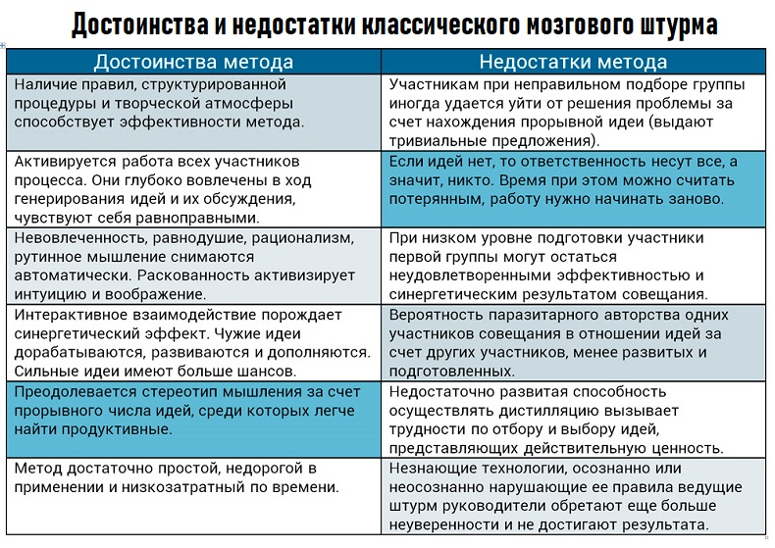

2. Десять идей в день

Все просто: **вы ставите себе задачу придумывать ровно по 10 идей в день** (можно больше). Неважно, на какую тему они будут. Неважно, насколько окажутся оригинальными.

**Суть метода: раскрыть творческий потенциал, заставить мозг работать.**

3. Смена привычек

**Суть:**  **не отказываться от новых возможностей, которые преподносит жизнь,** и самостоятельно менять привычки - как повседневные, так и более глобальные.

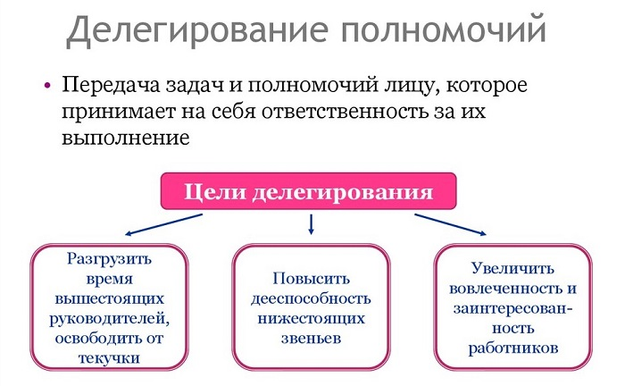

4. Нестандартное применение

Составление списков - отличная помощь в развитии креативного мышления. Только списки должны быть не простые.

**Суть: искать нестандартные применения стандартных вещей.** Все зависит от вашей фантазии!

**Пример:** возьмите любой предмет (компьютерную мышку, ежедневник, стакан с водой) и напишите сферы его применения. Написали? Отлично. Теперь подумайте, как еще можно использовать этот предмет. Чем необычнее будет идея - тем лучше.

5. Анализ текущей информации

Отличный способ отслеживать тенденции в мире и делать выводы.

**Суть:** все мы «варимся» в мире постоянного информационного потока. **Стоит изучить ее и делать соответствующие выводы.**

**Пример:** изучите письма, которые обычно отправляются в спам. Да не одно и не несколько, а те, которые пришли в последний месяц. Что в них общего? Наверняка появляются новые тенденции, которые вы тоже можете использовать в работе.

6. Метод ассоциаций

Один из самых простых методов, который дает толчок к нестандартному мышлению.

**Суть:** все просто - **используйте ассоциации к любому слову или предмету**. Или к ситуации в целом.

Так проделайте с каждым словом, а затем по очереди подставляйте полученные ассоциации в исходную фразу. Меняйте слова местами, комбинируйте в самые неожиданные варианты.

7. Стратегия креативности Уолта Диснея

**Суть: рассматривать каждую ситуацию с точки зрения будто разных людей:** мечтателя, реалиста и строгого критика.

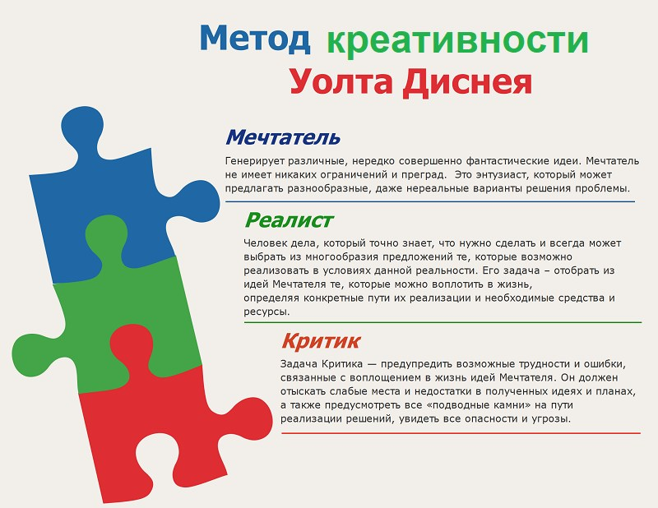

8. Случайное слово

Похоже на ассоциации, но не совсем так.

**Суть:** обозначаете проблему, которую нужно срочно решить, **открываете книгу и тыкаете пальцем в первое попавшееся слово**. Чем дальше по смыслу оно будет отстоять от исходной проблемы - тем лучше. Ваша задача - связать это слово и ситуацию.

9. Фрирайтинг

Фрирайтинг, или свободное письмо - **метод, которым пользуются не только писатели и журналисты**.

**Суть: вы садитесь и начинаете писать все, что думаете о конкретной ситуации или проблеме, которая вас мучает**

Второй этап - **перечитываете все, что написали, и выделяете самые главные мысли**. Вы их точно узнаете - запомните, что именно в процессе фрирайтинга вдохновило вас, заставило задуматься, после чего вы начали писать с большим вдохновением. Если пишете от руки - заметьте, даже почерк на таких мыслях становится другим - более уверенным и размашистым. Когда выделите главные мысли - развивайте их дальше, дополняйте, углубляйте.

Есть еще один момент: **писать нужно в течение**[**определенного периода времени**](https://infourok.ru/go.html?href=https%3A%2F%2Fwww.insales.ru%2Fblogs%2Funiversity%2Ftaym-menedzhment).

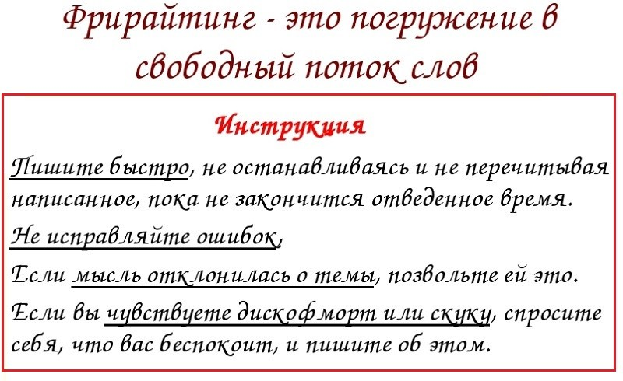

10. Шесть шляп мышления

**Суть: каждую проблему, каждую ситуацию можно разложить в виде условных шести шляп**.

**В каждой из шести шляп рассматриваются отдельные аспекты мышления.** Синяя шляпа - шляпа управления. В этом блоке рассматриваются организационные вопросы, способы достижения целей. В белой шляпе - только факты, которые у вас есть. Соответственно, методом исключения можно определить факты, которых не хватает. Эмоции и чувства лежат в красной шляпе. Риски и опасности - в черной. Возможности и преимущества - в желтой (здесь невольно вспоминается [SWOT-анализ](https://infourok.ru/go.html?href=https%3A%2F%2Fwww.insales.ru%2Fblogs%2Funiversity%2Fswot-analiz-dlya-internet-magazina)). И наконец, нестандартные идеи, всяческий креатив - в зеленой.

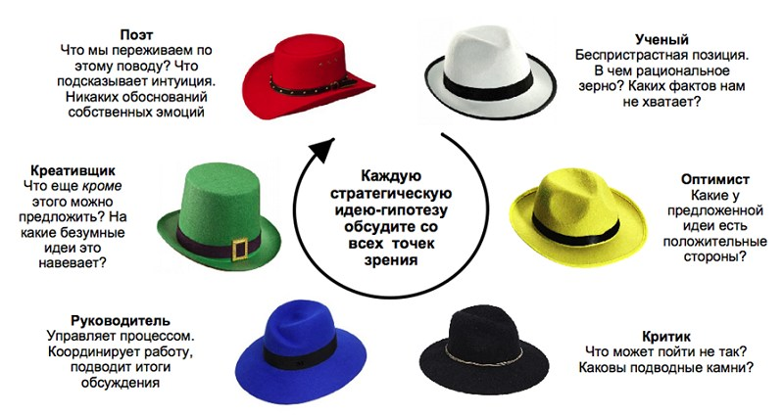

11. Латеральное мышление

Этот термин означает **“боковое”, “направленное в сторону” мышление,** призванное посмотреть на проблему или ситуации с совершенно новой стороны.

**Суть:** **заменить привычное понимание ситуации на нечто совсем иное,** которое ранее никем не использовалось.

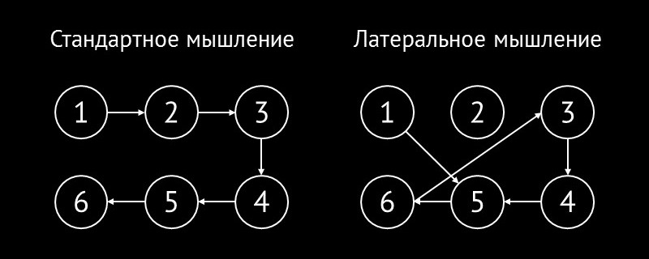

Согласитесь, довольно простые техники? Абсолютно каждый предприниматель может использовать их для решения бизнес-задач. Как писал автор книги “Рисовый штурм” Майкл Микалко, у творческих и нетворческих людей есть всего лишь одно отличие. Первые уверены в своей креативности, а вторые думают, что это не про них. **Стоит разрешить себе генерировать новые идеи - и вскоре вы сами себя не узнаете.** Позвольте себе это! Удачи в продвижении!

**Упражнения на развитие мышления младших школьников**

**Задания, упражнения, игры, способствующие развитию мышления**

1. **Составление предложений**

Эта игра развивает способность быстро устанавливать разнооб­разные, иногда совсем неожиданные связи между привычными предметами, творчески создавать новые целостные образы из отдельных разрозненных элементов.

Берутся наугад 3 слова, не связанные по смыслу, например, «озеро», «карандаш» и «медведь». Надо составить как можно больше предложений, которые обязательно включали бы в себя эти 3 слова (можно менять их падеж и использовать другие слова).

2. **Исключение лишнего**

Берутся любые 3 слова, например «собака», «помидор», «солнце». Надо оставить только те слова, которые обозначают в чем-то сходные предметы, а одно слово, лишнее, не обладающее этим об­щим признаком, исключить. Следует найти как можно больше вариантов исключения лишнего слова, а главное — больше признаков, объединяющих каждую оставшуюся пару слов и не присущих исключенному, лишнему. Не пренебрегая вариантами, которые сразу же напрашиваются (исключить «собаку», а «помидор» и «солн­це» оставить, потому что они круглые), желательно поискать не­стандартные и в то же время очень меткие решения.

Эта игра развивает способность не только устанавливать неожи­данные связи между явлениями, но и легко переходить от одних связей к другим. Игра учит также одновременно удерживать в поле мышления сразу несколько предметов и сравнивать их между собой.

Немаловажно, что игра формирует установку на то, что возможны совершенно разные способы объединения и расчленения неко­торой группы предметов, и поэтому не стоит ограничиваться одним-единственным «правильным» решением, а надо искать целое их множество.

3. **Поиск аналогов**

Называется какой-либо предмет или явление, например вертолёт. Необходимо выписать как можно больше его аналогов, т. е. других предметов, сходных с ним по различным существенным признакам. Следует также систематизировать эти аналоги по группам в зависимости от того, с учетом какого свойства заданного пред­мета они подбирались. Например, в данном случае могут быть на­званы птица, бабочка (летают и садятся); автобус, поезд (транспортные средства);

Эта игра учит выделять в предмете самые разнообразные свойства и оперировать с каждым из них в отдельности, формирует способность классифицировать явления по их признакам.

4. **Способы применения предмета**

Называется какой-либо хорошо известный предмет, например книга. Надо назвать как можно больше различных способов его применения: книгу можно использовать как подставку для кино­проектора, можно ею прикрыть от посторонних глаз бумаги на столе и т. д. Следует ввести запрет на называние безнравственных, варварских способов применения предмета.

Эта игра развивает способность концентрировать мышление на одном предмете, умение вводить его в самые разные ситуации и взаимосвязи, открывать в обычном предмете неожиданные возмож­ности.

**5. Придумывание недостающих частей рассказа**

Детям читается рассказ, в котором одна из частей пропущена (начало события, середина или конец). Задание состоит в том, чтобы домыслить недостающую часть. Наряду с развитием логическо­го мышления составление рассказов имеет чрезвычайно важное значение и для развития речи ребенка, обогащения его словарного запаса, стимулирует воображение и фантазию.

**6. Логические загадки и задачи**

А. Многочисленные примеры заданий такого рода можно найти в разнообразных методических пособиях. Например, хорошо известная загадка про волка, козу и капусту: «Крестьянину нужно пере­везти через речку волка, козу и капусту. Но лодка такова, что в ней может поместиться крестьянин, а с ним или только волк, или только коза, или только капуста. Но если оставить волка с козой, то волк съест козу, а если оставить козу с капустой, то коза съест капусту. Как перевез свой груз крестьянин?»

Ответ: «Ясно, что приходится начать с козы. Крестьянин, пе­ревезя козу, возвращается и берет волка, которого перевозит на дру­гой берег, где его и оставляет, но зато берет и везет обратно на первый берег козу. Здесь он ее оставляет и перевозит к волку ка­пусту. Вслед за тем, возвратившись, он перевозит козу, и перепра­ва заканчивается благополучно».

Б.**Задача «Дележ»:**«Как разделить 5 яблок между 5 лицами, чтобы каждый получил по яблоку, а одно яблоко осталось в корзинке?»

Ответ: «Один человек берет яблоко вместе с корзинкой».

**Способы развития дивергентного мышления.**

**Беглость мышления**

1. Придумать слова с заданной буквой:

а) начинающиеся на букву «а»;

б) оканчивающиеся на букву «т»;

в) в которых третья от начала буква «с».

2. Перечислить объекты с заданным признаком:

а) красного (белого, зеленого и т. д.) цвета;

б) круглой формы.

3.Перечислить все возможные виды использования кирпича за 8 минут.

Если ответы детей будут примерно такими: строительство дома, амбара, гаража, школы, камина — это будет свидетельствовать о хорошей беглости мышления, но недостаточной его гибкости, так как все перечисленные способы использования кирпича принадлежат к одному классу. Если же ребенок скажет, что с помощью кирпича можно придерживать дверь, сделать груз для бумаги, заколотить гвоздь или сделать красную пудру, то он получит, помимо высокого балла по беглости мышления, еще и высокий балл по непосредственной гибкости мышления: этот испытуемый быстро переходит от одного класса к другому.

**Беглость ассоциаций** — оперирование отношениями, понимание разнообразия объектов, относящихся определенным об­разом к данному объекту.

4.Перечислить слова со значением «хороший» и слова со  
значением, противоположным слову «твердый».

5. Дается 4 небольших числа. Спрашивается, каким образом их можно соотнести друг с другом, чтобы в итоге получить 8: 3+5; 4+4; 2+3+4-1.

6. Первый участник называет любое слово. Второй участник добавляет любое свое слово. Третий участник придумывает предложение, включающее указанные два слова, т. е. ищет возможные соотношения между этими словами. Предложение должно иметь смысл. Затем он придумывает новое слово, а следующий участник пытается связать второе и третье слово в предложение и т. д. Задача заключается в постепенном увеличении темпа выполнения упражнения.

Например: дерево, свет. «Забравшись на дерево, я увидел невдалеке свет из окна сторожки лесничего».

**Беглость выражения** — быстрое образование фраз или предложении.

7.Даются начальные буквы (например, В—С—Е—П), каждая из которых представляет собой начало слов в предложе­нии. Нужно образовать различные предложения, например «Всей семьей ели пирог».

**Оригинальность мышления** — изменение смысла таким об­разом, чтобы получился новый, необычный смысл.

8.Составить список как можно большего числа названий для короткой истории.

9.Предлагается создать простой символ для обозначения существительного или глагола в коротком предложении — ины­ми словами, необходимо изобрести нечто вроде изобразительных символов. Например, «человек пошел в лес».

**Способность к созданию разнообразных предсказаний**

10. Предлагается 1 или 2 линии, к которым надо добавить другие линии, чтобы получились объекты. Чем больше линий добавляет участник, тем больше очков он получает (заранее это условие не оговаривается).

11. Даются два простых равенства В — С = Д; К = А + Д.  
Из полученной информации нужно составить как можно большее количество других равенств.

**Способность к установлению причинно-следственных связей**

12. Детям предлагается начало фразы. Нужно продолжить эту фразу словами «из-за того что...», «потому что...». Сегодня я очень замерз, потому что... на улице мороз

... долго гулял ... забыл надеть свитер.

У мамы хорошее настроение, потому что... и т. д.

**Способы развития конвергентного мышления.**

**Способность понимания элементов**

1.Угадать предмет или животное по его признакам.  
Дети задумывают предмет в отсутствие водящего, и затем по очереди перечисляют его признаки: цвет, форму, возможное использование или место обитания (для животных) и т. д. По этим признакам водящий угадывает задуманный объект.

2.Установление отношений. Слева дано соотношение двух  
понятий. Из ряда слов справа выбрать одно так, чтобы оно  
образовало аналогичное соотношение с верхним словом.

Школа больница

Обучение доктор, ученик, учреждение, лечение, больной

Песня вода жажда картина

Глухой хромой, слепой, художник, рисунок, больной

Нож стол

Сталь вилка, дерево, стул, пища, скатерть

Рыба муха

Сеть решето, комар, комната, жужжать, паутина

Птица человек

Гнездо люди, птенец, рабочий, зверь, дом

Хлеб дом

Пекарь вагон, город, жилище, строитель, дверь

Пальто ботинок

Пуговица портной, магазин, нога, шнурок, шляпа

Коса бритва

Трава сено, волосы, острая, сталь, инструмент

Нога рука

Сапог галоши, кулак, перчатка, палец, кисть

Вода пища

Жажда пить, голод, хлеб, рот, еда

3. Исключение 4-го лишнего. Выделение существенных признаков.

Предлагаются группы слов, три из которых объединены существенным признаком, а четвертое слово оказывается лиш­ним, не подходящим по смыслу.

Например, грузовик, электричка, автобус, трамвай. «Гру­зовик» — лишнее слово, так как электричка, автобус, трамвай — пассажирский транспорт; яблоко, черника, груша, слива лишнее слово — черника, так как яблоко, груша, слива —фрукты и т. д.

4. Последовательные картинки.

Предъявляется в беспорядке определенное количество изображений, которые имеют логическую последовательность. Изображения могут быть взяты из карикатур. Задача испытуемого — определить имеющуюся логическую последовательность

5. Переструктурирование слова.

Из букв данного слова составить как можно больше новых слов. В новом слове каждую букву можно использовать столько раз, сколько она встречается в исходном слове. Например, из слова «перелесок» получаются слова: перекос, песок, сок, село, кресло, склеп, плеск и т. д.

6. Дедукция. Предлагаются мыслительные задачи такого типа:

Иван моложе Сергея. Иван старше Олега. Кто старше: Сергей или Олег?

7. Обобщения.

а) назвать одним словом предметы: например, вилка, ложка, нож — это... дождь, снег, мороз — это... рука, нога, голова — это... и т. д;

б) конкретизировать обобщающее понятие: фрукты — это...; транспорт — это...

8. Продолжить ряд цифр.

Задается ряд с определенной последовательностью цифр. Участники должны понять закономерность построения ряда и продолжить его. Например, 1, 3, 5, 7... 1 ,4, 7... 20, 16,20... 1 , 3, 9...

9. Игра «Тень».Цель игры: развитие наблюдательности, па­мяти, внутренней свободы и раскованности.

Звучит фонограмма спокойной музыки. Из группы детей выбираются два ребенка. Остальные — зрители. Один ребе­нок — «путник», другой — его «тень». «Путник» идет через поле, а за ним, на два-три шага сзади, идет второй ребенок, его «тень». Последний старается точь-в-точь скопировать движения «путника».

Желательно стимулировать «путника» к выполнению раз­ных движений: «сорвать цветок», «присесть», «поскакать на одной ноге», «остановиться посмотреть из-под руки» и т. д. Модифицировать игру можно, разбив всех детей на пары — «путник» и его «тень».-

**Упражнения на развитие логического мышления и смысловой памяти.**

1. Упражнение на развитие логического мышления, осложнённое заданием на запоминание.

Расшифровать и запомнить, не записывая, зашифрованные двузначные числа.

**МА ВК ЕИ ОТ СА ПО**

Ключ к шифру:

Время запоминания 1 минута.

2. Упражнение на развитие логического мышления.

Детям предлагается таблица с пословицами, записанными в два столбца: в первом – начало, во втором – окончания, не соответствующие друг другу.

**Задание:**прочитать, сопоставить части пословиц и переставить по смыслу, запомнить исправление пословицы.

Время выполнения 1 минута.

НАЗВАЛСЯ ГРУЗДЕМ, ГУЛЯЙ СМЕЛО.

ЛЮБИШЬ КАТАТЬСЯ, ПОТЕХЕ ЧАС.

СДЕЛАЛ ДЕЛО - ПОЛЕЗАЙ В КУЗОВ.

ДЕЛУ ВРЕМЯ, ЛЮБИ САНОЧКИ ВОЗИТЬ.

3. Подобрать к каждой картинке слово-при­знак и запомнить его. Записать попарно слова-призна­ки и названия картинок.

МАК – АЛЫЙ КОНФЕТА - СЛАДКАЯ ПАЛЬТО – ТЁПЛОЕ

ПОМИДОР – СОЧНЫЙ ДИВАН – УДОБНЫЙ КИТ – ОГРОМНЫЙ

РУЧКА – ШАРИКОВАЯ ПАВЛИН – КРАСИВЫЙ

4. Подобрать слова-действия к каждой предметной кар­тинке. Записать попарно слова-действия и названия картинок.

Мак - цвести конфета - угостить пальто – надеть

Помидор- расти диван - сидеть

кит – плыть ручка - писать павлин - важничать

5.Запомнить попарно слова-признаки и слова-действия:

Цвести угостить надеть расти

Алый сладкая тёплое сочный

плыть писать важничать сидеть

огромный шариковая красивый удобная

Записать эти пары в тетради.

6. Детям предлагается таблица (на индивидуальных за­нятиях - карточки), являющаяся ключом к шифру:

- один отрежь 5 - цыплят по осени

- что посеешь 6 - пока горячо

- считают 7 - то и пожнёшь

- не все то золото 8 - что блестит

- куй железо 9 - семь раз отмерь.

Составить пословицы из данных частей.

Пользуясь ключом к шифру, зашифровать пословицы в виде двузначных чисел (90,17,52,38,46). Записать эти числа в блокноте.

7. Зачитываются 6 пар слов, связанных между собой по смыслу. Необходимо к каждой паре подобрать по смыс­лу третье слово и записать его.

**яйцо –курица**цыплёнок

**лес -дерево** доска

**дом – город**улица

**река –озеро**море

**шуба -холод**снег

**птица - полёт**гнездо